2017年中考数学 一轮复习专题
二元一次方程组 综合复习
一 选择题：
1.方程5x+2y=﹣9与下列方程构成的方程组的解为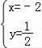的是（ ）
A.x+2y=1 B.3x+2y=﹣8 C.5x+4y=﹣3 D.3x﹣4y=﹣8
2.已知，用含x的代数式表示y正确的是（ ）
A.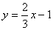 B.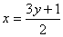 C.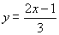 D.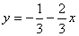
3.按如图的运算程序，能使输出结果为3的x，y的值是（ ）
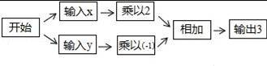
A.x=5，y=﹣2 B.x=3，y=﹣3 C.x=﹣4，y=2 D.x=﹣3，y=﹣9
4.已知a，b满足方程组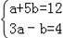，则a+b的值为（ ）
A.﹣4 B.4 C.﹣2 D.2
5.方程的正整数解有（ ）
A.一解 B.二解 C.三解 D.无解
6.已知关于x的二元一次方程组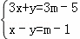，若x+y＞3，则m的取值范围是（ ）
A.m＞1 B.m＜2 C.m＞3 D.m＞5
7.已知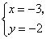是方程组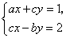的解，则间的关系是（ ）.
A. B. C. D.
8.如果二元一次方程组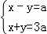的解是二元一次方程3x﹣5y﹣7=0的一个解，那么a值是（ ）
A.3 B.5 C.7 D.9
9.有一根长40 mm的金属棒，欲将其截成x根7 mm长的小段和y根的9 mm长的小段，剩余部分作废料处理．若使废料最少，则正整数x，y应分别为( )
A.x=1，y=3 B.x=3，y=2 C.x=4，y=1 D.x=2，y=3
10.以二元一次方程组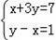的解为坐标的点（x，y）在平面直角坐标系的（ ）
A.第一象限 B.第二象限 C.第三象限 D.第四象限
11.哥哥与弟弟的年龄和是18岁，弟弟对哥哥说：“当我的年龄是你现在年龄的时候，你就是18岁”．如果现在弟弟的年龄是x岁，哥哥的年龄是y岁，下列方程组正确的是（ ）
A.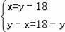 B.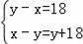 C.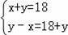 D.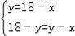
12.某个体商贩在一次买卖中，同时售出2件上衣，售价为135元，按成本计，其中一件盈利25%，一件亏本25%，在这次买卖中他( )
A.不赚不赔 B.赚9元 C.赔18元 D.赚18元
13.为了研究吸烟是否对肺癌有影响，某肿瘤研究所随机地抽查了10000人，并进行统计分析．结果显示：在吸烟者中患肺癌的比例是2.5%，在不吸烟者中患肺癌的比例是0.5%，吸烟者患肺癌的人数比不吸烟者患肺癌的人数多22人．如果设这10000人中，吸烟者患肺癌的人数为x，不吸烟者患肺癌的人数为y，根据题意，下面列出的方程组正确的是（ ）
A.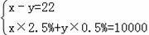 B.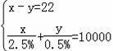
C.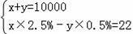 D.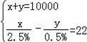
14.若|x﹣2y﹣1|+|2x﹣y﹣5|=0，则x+y的值为（ ）
A.4 B.5 C.6 D.7
15.甲、乙两个人关于年龄有如下对话，甲说：“我是你现在这个年龄时，你是10岁”.乙说：“我是你现在这个年龄时，你是25岁”.设现在甲x岁，乙y岁，下列方程组正确的是（ ）
A.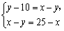 B.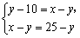 C.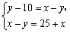 D.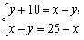
16.若关于x、y的方程组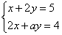的解都是正整数，那么整数a的值有（ ）
A.1个 B.2个 C.3个 D.4个
17.若2x+5y+4z=0,4x+y+2z=0，则x+y+z的值等于（ ）
A.0 B.1 C.2 D.不能求出.

18.若方程组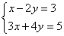的解是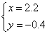，则方程组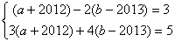的解为（ ）
A.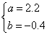 B.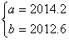 C.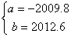 D.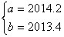
19.为了研究吸烟是否对肺癌有影响，某肿瘤研究所随机地调查了人，并进行统计分析.结果显示：在吸烟者中患肺癌的比例是，在不吸烟者中患肺癌的比例是，吸烟者患肺癌的人数比不吸烟者患肺癌的人数多人.如果设这人中，吸烟者患肺癌的人数为，不吸烟者患肺癌的人数为，根据题意，下面列出的方程组正确的是（ ）
A.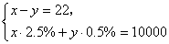 B.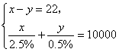
C.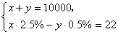 D.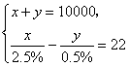
20.为处理甲、乙两种积压服装，商场决定打折销售，已知甲、乙两种服装的原单价共为880元，现将甲服装打八折，乙服装打七五折，结果两种服装的单价共为684元，则甲、乙两种服装的原单价分别是（ ）
A.400元，480元 B.480元，400元 C.560元，320元 D.320元，560元
二 填空题:
21.一个两位数的十位数字与个位数字之和等于5，十位数字与个位数字之差为1，设十位数字为x，个位数字为y，则用方程组表示上述语言为 ．
22.如图，正方形是由若干个相同的长方形组成，上下各有2个水平放置的长方形,中间竖放个长方形,则= .
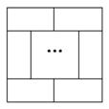
23.某公司向银行申请了甲 、乙两种贷款，共计68万元，每年需付出8.42万元利息。已知甲种贷款每年的利率为12%，乙种贷款每年的利率为13%，则该公司甲、乙两种贷款的数额分别为_________________。
24.甲、乙、丙三种商品，如果购甲3件、乙2件、丙1件共需315元；购甲1件、乙2件、丙3件共需285元，那么购甲乙丙各1件共需______元
25.某宾馆有单人间和双人间两种房间,入住3个单人间和6个双人间共需1020元,入住1个单人间和5个双人间共需700元,则入住单人间和双人间各5个共需 元.
26.某公司销售甲、乙两种球鞋，去年卖出12200双，今年甲种鞋卖出的量比去年去年增加6%，乙种球鞋卖出的数量比去年减少5%，两种球鞋的总销量增加了50双．求去年甲，乙两种球鞋各卖出多少双？若设去年甲种球鞋卖了x双，乙两种球鞋卖了y双，则根据题意可列方程组为
27.学校举行“大家唱，大家跳”文艺比赛，设置了歌唱与舞蹈两类节目，全校师生一共表演了30个节目，其中歌唱类节目比舞蹈类节目的3倍少2个，则全校师生表演的歌唱类节目有 个．
28.某公园“6·1”期间举行特优读书游园活动，成人票和儿童票均有较大的折扣，张凯、李利都随他们的家人参加了本次活动，王斌也想去，就打听张凯、李利买门票花了多少钱.张凯说他家去了3个大人和4个小孩，共花了38元钱；李利说他家去了4个大人和2个小孩，共花了44元钱.王斌家计划去3个大人和2个小孩，请你帮他算一下，需准备 元钱买门票.
29.《一千零一夜》中有这样一段文字：有一群鸽子，其中一部分在树上欢歌，另一部分在地上觅食，树上一只鸽子对地上觅食的鸽子说：“若从你们中飞来一只，则树下的鸽子就是整个鸽群的；若从树上飞下去一只，则树上，树下的鸽子数一样多．”你知道树上树下共有 只．
30.如图,两根铁棒直立于桶底水平的木桶中,在桶中加入水后,一根露出水面的长度是它的$\frac{1}{3}$,另一根露出水面的长度是它的$\frac{1}{5}$.两根铁棒长度之和为220cm,此时木桶中水的深度是 cm.
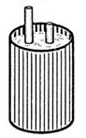
31.解方程组：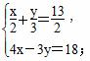

32.解方程组：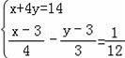．

33.解方程组：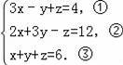．

34.在解方程组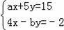时，由于粗心，甲看错了方程组中的a，而得解为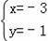．乙看错了方程组中的b，而得解为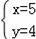．
（1）甲把a看成了什么，乙把b看成了什么；
（2）求出原方程组的正确解．

35.已知关于x，y的方程组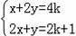满足﹣1＜x﹣y＜0．请求出k的取值范围．

36.已知关于x，y的方程组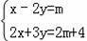的解满足不等式组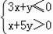，求满足条件的m的整数值．

37.如图，在东北大秧歌的踩高跷表演中，已知演员身高是高跷长度的2倍，高跷与腿重合部分的长度为28 cm，演员踩在高跷上时，头顶距离地面的高度为224 cm.设演员的身高为x cm，高跷的长度为y cm，求x，y的值．
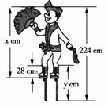

38.为满足市民对优质教育的需求，我县某中学决定改变办学条件，计划拆除一部分校舍、建造新校舍，拆除旧校舍每平方米需80元，建造新校舍每平方米需700元．计划在年内拆除旧校舍与建造新校舍共7200平方米，在实施中新建校舍只完成了计划的80%，拆除旧校舍则超过了计划的10%，结果恰好完成了原计划的拆、建总面积．
（1）求原计划拆、建面积分别是多少平方米？
（2）若绿化1平方米新校舍需200元，那么在实际完成的拆、建中节余的资金用来绿化新校舍大约是多少平方米？

39.沿海某市企业计划投入800万，购进A、B两种小型海水淡化设备，这两种设备每台的购入价、每台设备每天可淡化的海水量及淡化率如下表：
 | 每台购入价（万元） | 每台每天可淡化海水量（立方米） | 淡化率
A型 | 20 | 250 | 80%
B型 | 25 | 400 | 75%
（1）若该企业每天能生产9000立方米的淡化水，求购进A型、B型设备各几台？
（2）在（1）的条件下，已知每淡化1立方米海水所需的费用为1.5元，政府补贴0.3元．企业将淡化水以3.2元/立方米的价格出售，每年还需各项支出61万元．按每年实际生产300天计算，该企业至少几年后能收回成本（结果精确到个位）？

40.某商人发现行驶在道路上的汽车越来越多，估计相应的汽车配套用品会畅销，于是决定购进A、B两种汽车配套用品，经调查，A种汽车配套用品每套进价比B种贵25元，购进A种汽车配套用品6套和B种汽车配套用品4套共用900元.
（1）求A、B两种汽车配套用品的进价各是多少元？
（2）根据市场需求，商人决定购进 B种汽车配套用品的数量是购进 A种汽车配套用品的2倍还多4套，若A种汽车配套用品的售价为140元，B种汽车配套用品的售价为105元,且这批汽车配套用品全部售出后，利润超过1620元，那么购进A种汽车配套用品的数量至少多少套？

参考答案
1、D 2、C 3、D 4、B 5、A 6、D 7、A 8、C 9、B 10、A 11、D 12、C 13、B 14、A
15、A. 16、B 17、A 18、C 19、B 20、B 21、 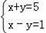 ． 22、4 23、42万元，26万元
24、150 25、1100 26、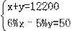 ． 27、22 28、34 29、20 30、80
31、x=9,y=6
32、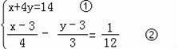
方程②两边同时乘以12得：3（x﹣3）﹣4（y﹣3）=1，
化简，得：3x﹣4y=﹣2 ③，①+③，得：4x=12，解得：x=3．
将x=3代入①，得：3+4y=14，解得：y=．故原方程组的解为：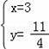．
33、①+②得：5x+2y=16④，②+③得：3x+4y=18⑥，⑤×2﹣⑥得：7x=14，即x=2，
把x=2代入④得：y=3，把x=2，y=3代入③得：z=1，则方程组的解为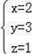．
34、【解答】解：（1）将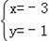代入原方程组得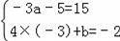解得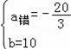．
将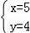代入原方程组得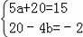，解得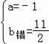，∴甲把a看成﹣，乙把b看成了．
（2）由（1）可知原方程组中a=﹣1，b=10．故原方程组为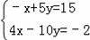，解得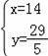．
35、解：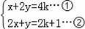，②﹣①得：x﹣y=﹣2k+1，∵﹣1＜x﹣y＜0，
∴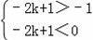，解得：＜k＜1．∴k的取值范围是＜k＜1．
36、【解答】解：解方程组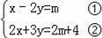，①×2得：2x﹣4y=2m③，②﹣③得：y=，
把y=代入①得：x=m+，把x=m+，y=代入不等式组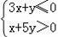中得：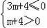，
解不等式组得：﹣4＜m≤﹣，则m=﹣3，或m=﹣2．

37、解：依题意得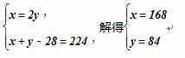
38、【解答】解：（1）设拆除旧校舍x平方米，建新校舍y平方米
根据题意列方程得：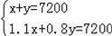，解得：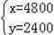，
答：原计划拆除旧校舍4800平方米，建新校舍2400平方米；
（2）实际比原计划节约资金（4800×80+2400×700）﹣（4800×1.1×80+2400×0.8×700）=297600元
可绿化面积297600÷200=1488（平方米），
答：在实际完成的拆、建中节余的资金用来绿化新校舍大约是多1488平方米．
39、【解答】解：（1）设购买A型设备x台，B型设备y台，
则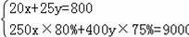，解得：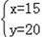．答：购进A型设备15台，B型设备各20台．
（2）淡化的总海水量=15×250×300+20×400×300=3525000立方米，
由题意，得：3.2×9000×300m﹣3525000m×1.5+3525000m×0.3﹣610000m＞8000000，
整理得：3800000m＞8000000解得：m＞2.105，答：该企业至少3年后能收回成本．
40、（1）A:100元，B75元；（2）15套。

